Buku Petunjuk Penggunaan Aplikasi (User Manual Book)

Peminjam dan admin atau Petugas

PERPUSTAKAAN DIGITAL



**Haris Hardiansah**

**XII RPL 2**

**PROGRAM STUDI RPL**

**SMK MAHARDIKA BATUJAJAR**

**2023/2024**

# DAFTAR ISI

DAFTAR ISI 2

DAFTAR GAMBAR 3

PENDAHULUAN 4

LOGIN 5

HALAMAN UTAMA 6

LOGOUT 10

# DAFTAR GAMBAR

Gambar 1.0.......................................................................................................................................

Gambar 1.1.......................................................................................................................................

Gambar 1.2.......................................................................................................................................

Gambar 1.3.......................................................................................................................................

Gambar 1.4.......................................................................................................................................

Gambar 1.5.......................................................................................................................................

Gambar 1.6.......................................................................................................................................

Gambar 1.7.......................................................................................................................................

Gambar 1.8.......................................................................................................................................

Gambar 1.9.......................................................................................................................................

Gambar 1.10.......................................................................................................................................

Gambar 1.11.......................................................................................................................................

Gambar 2.0.......................................................................................................................................

Gambar 2.1.......................................................................................................................................

Gambar 2.2.......................................................................................................................................

Gambar 2.3.......................................................................................................................................

Gambar 2.4.......................................................................................................................................

Gambar 2.5.......................................................................................................................................

Gambar 2.6.......................................................................................................................................

Gambar 2.7.......................................................................................................................................

Gambar 2.8.......................................................................................................................................

Gambar 2.9.......................................................................................................................................

Gambar 2.10.......................................................................................................................................

Gambar 2.11.......................................................................................................................................

# PENDAHULUAN

Perpustakaan digital adalah platform atau sistem yang menyediakan akses elektronik terhadap koleksi buku, jurnal, artikel, dan sumber informasi lainnya. Berbeda dengan perpustakaan tradisional yang menyimpan bahan cetak dalam bentuk fisik, perpustakaan digital menyimpan koleksi tersebut dalam format digital yang diakses melalui komputer menggunakan localhost., cara serta langkah-langkahnya akan dipaparkan melalui point point berikut:

1. Buka aplikasi xampp, Mulai modul Apache dan MySQL dengan mengklik tombol "Start" di sebelah kanan setiap modul dan aktifkan Apache mysql sepeti dibawah ini

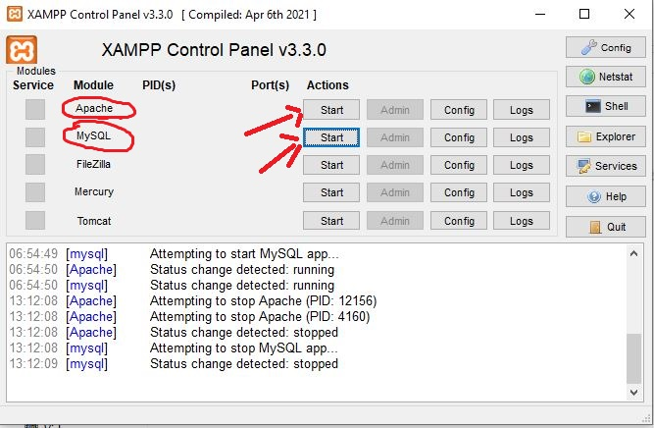

**Gambar 1.1 aktivasi Xampp**

1. Download file perpustakaandgtl dari github dengan bentuk zip lalu ekstrak ketika sudah selesai di download
2. Pindahkan file website perpustakaandgtl yang sudah di download tadi ke direktori ‘htdocs’ dalam direktori instalasi XAMPP. Secara default, direktori ini berada di C:\xampp\htdocs untuk Windows, atau /opt/lampp/htdocs untuk Linux.
3. Sebelum membuka Browser Impor terlebih dahulu database yang terdapat di file perpusdtakaandgtl di phpmyadmin,
4. Buka browser web seperti Google Chrome, Mozilla Firefox, atau Microsoft Edge.Dan Di bilah alamat, ketik localhost/perpustakaandgtl

# LOGIN

## Tampilan Petugas dan Admin

Dashboard :

Ini adalah tampilan utama jika kalian masuk sebagai Admin Perpustakaan, Di menu Dashboard ada 8 menu yaitu dashboard (tampilan utama), Kategori, Buku, User, Ulasan, Laporan peminjaman, Detail peminjaman dan Register Petugas.

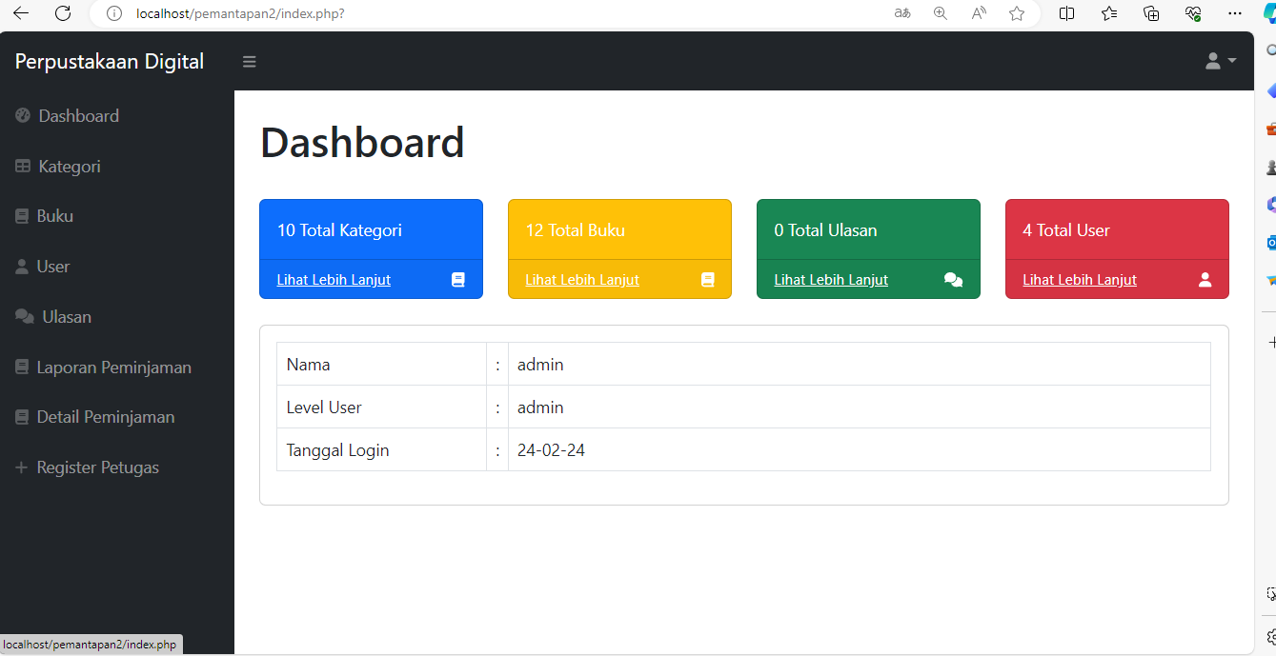

Gambar 1.0

2. Kategori :

Di Menu Kategori terdapat menu Tambah data yaitu untuk menambah kategori yang ingin dibuat, selanjutnya terdapat menu Ubah yaitu untuk mengubah nama kategori yang sudah dibuat dan terakhir ada menu “Hapus” yaitu untuk menghapus kategori yang sudah dibuat atau diubah.

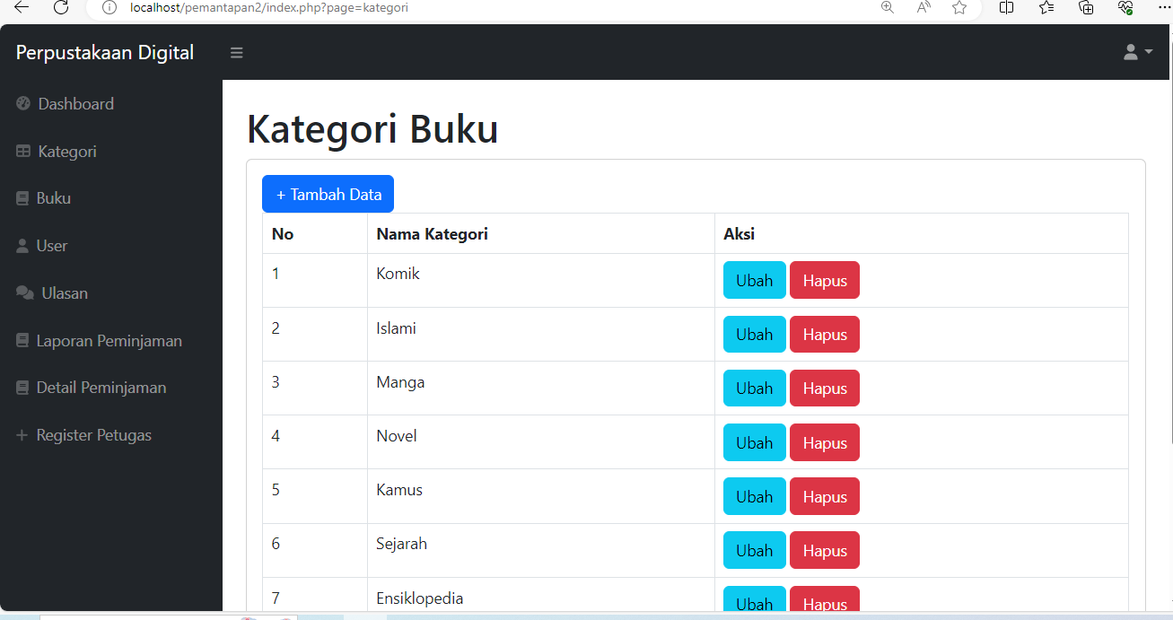

Gambar 1.1

Contoh untuk Tambah Kategori

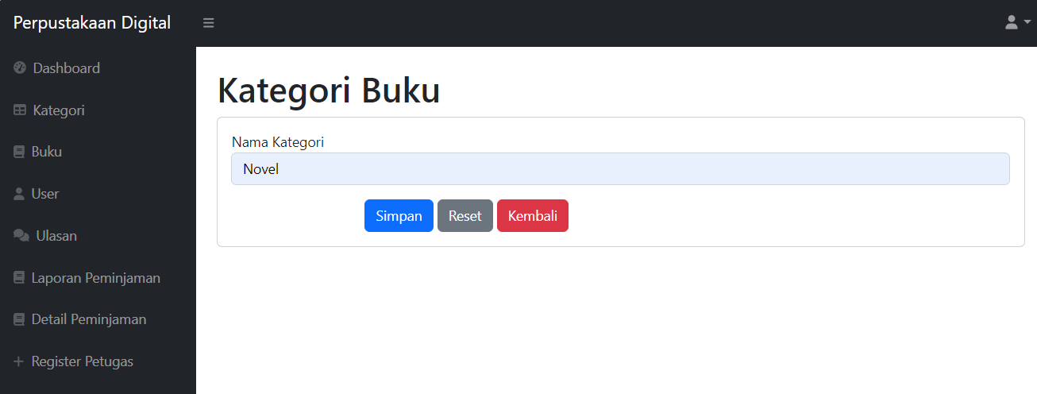

Gambar 1. 2

3. Buku

Di Menu Buku terdapat menu Tambah data untuk menambah buku yang ingin dibuat dan juga dapat menambahkan kategori yang sudah dibuat di menu kategori, selanjutnya terdapat menu Ubah yaitu untuk mengubah buku yang telah dibuat, dan terakhir ada menu Hapus untuk menghapus buku yang sudah dibuat atau diubah.

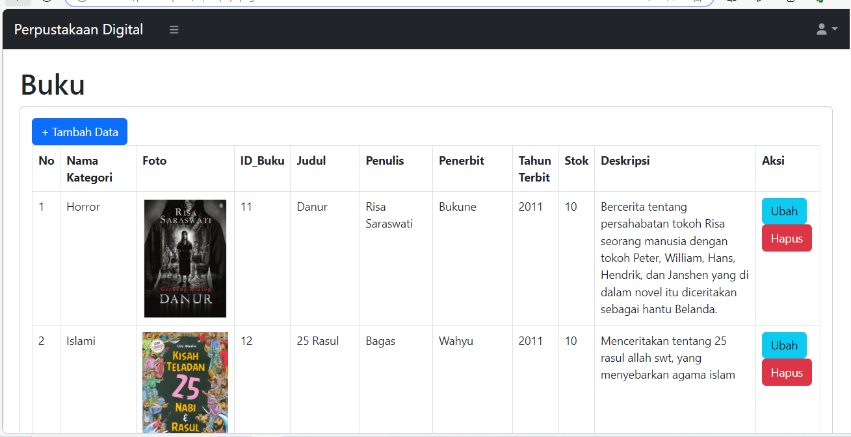  
Gambar 1. 3

Contoh Tambah Buku

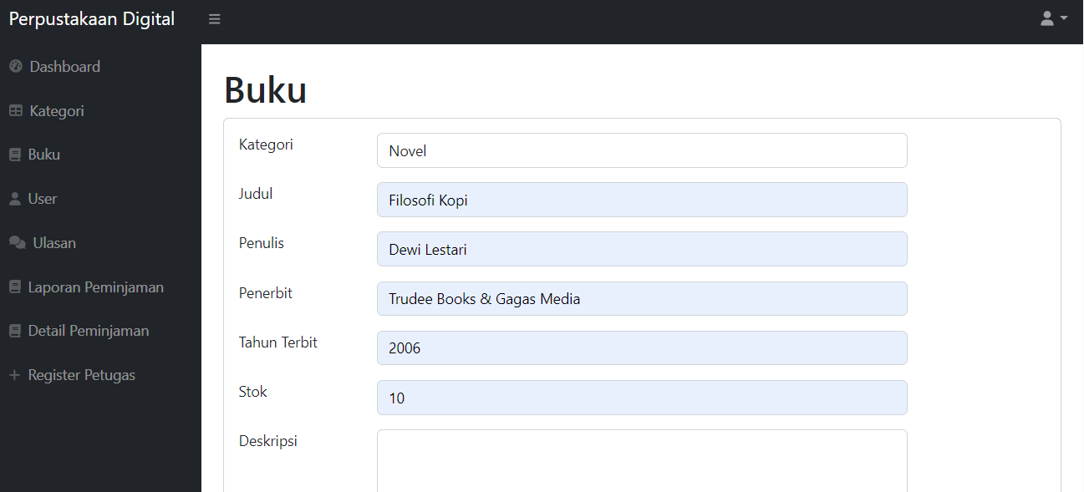  
Gambar 1. 4

4. User

Di Menu User bisa melihat ada berapa akun/user yang ada di aplikasi perpustakaan digital.

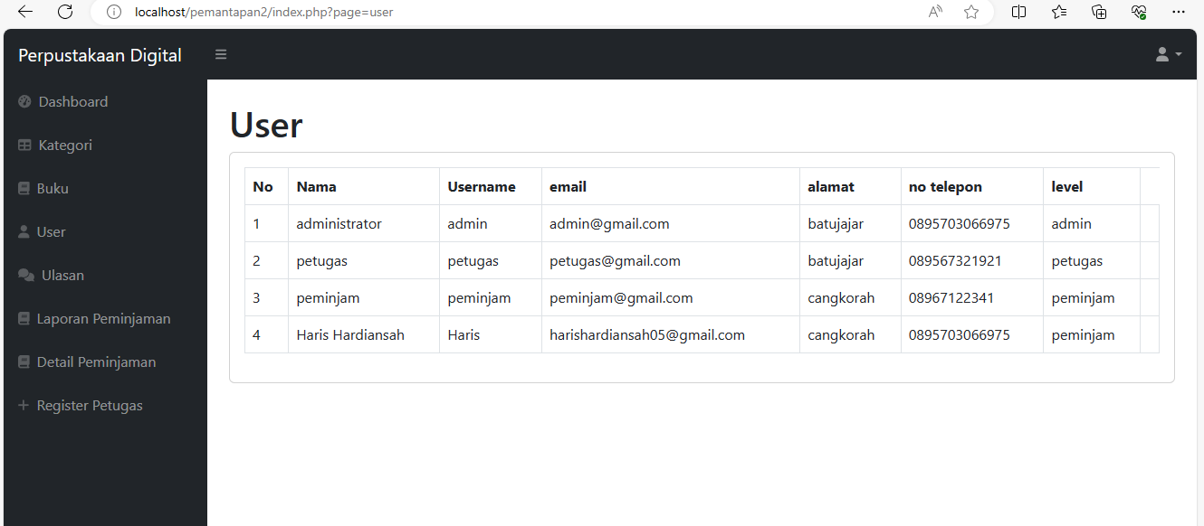

Gambar 1. 5

5. Ulasan

Di menu ulasan, admin atau petugas bisa melihat ulasan yang dibuat peminjam dan bisa menghapus ulasan peminjam.

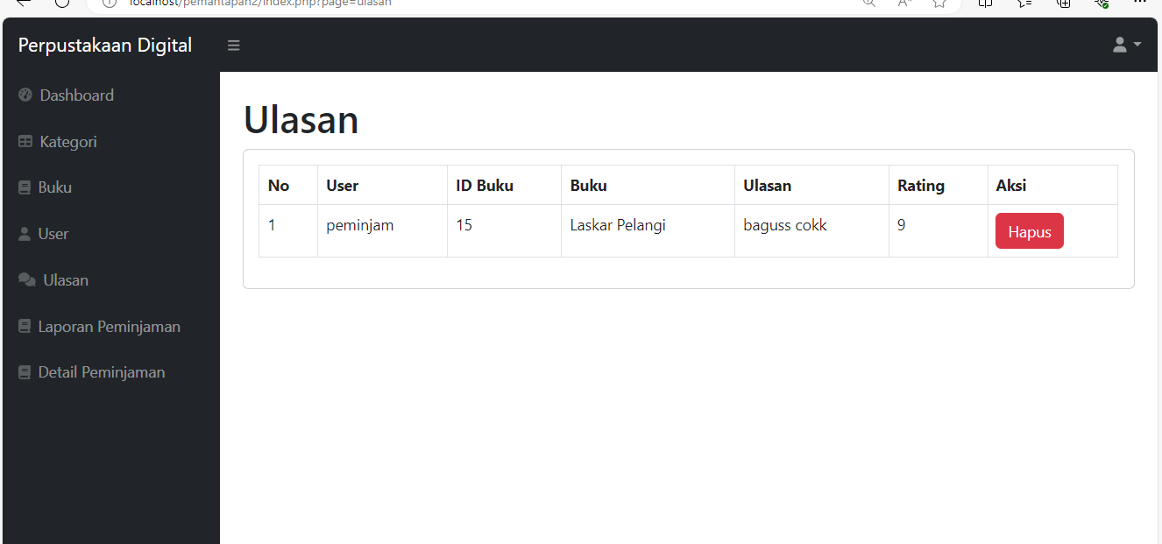

Gambar 1. 6

6. Laporan Peminjaman

Di menu Laporan peminjaman, terdapat menu cetak laporan untuk mencetak data Laporan Peminjaman Buku yang dipinjam oleh peminjam.

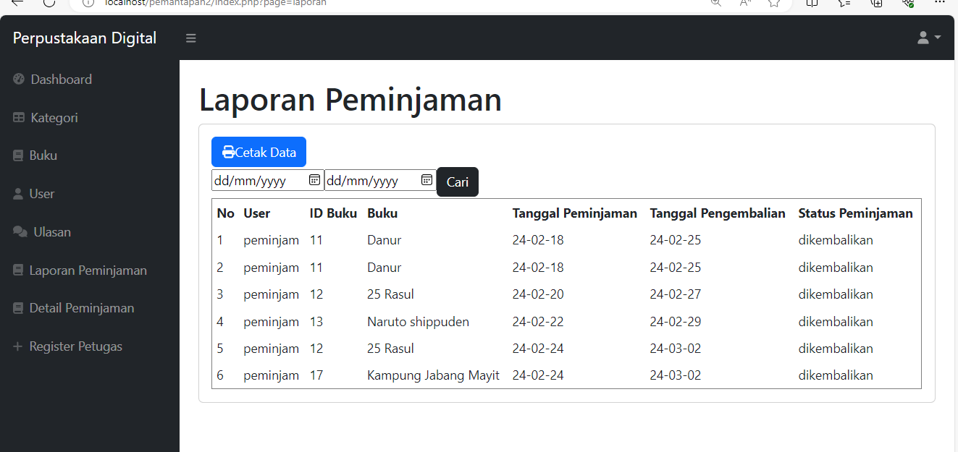

Gambae 1. 7

7. Detail Peminjaman

Di menu Detail peminjaman terdapat menu Dikembalikan yaitu untuk mengembalikan buku yang dipinjam oleh si peminjam tersebut.

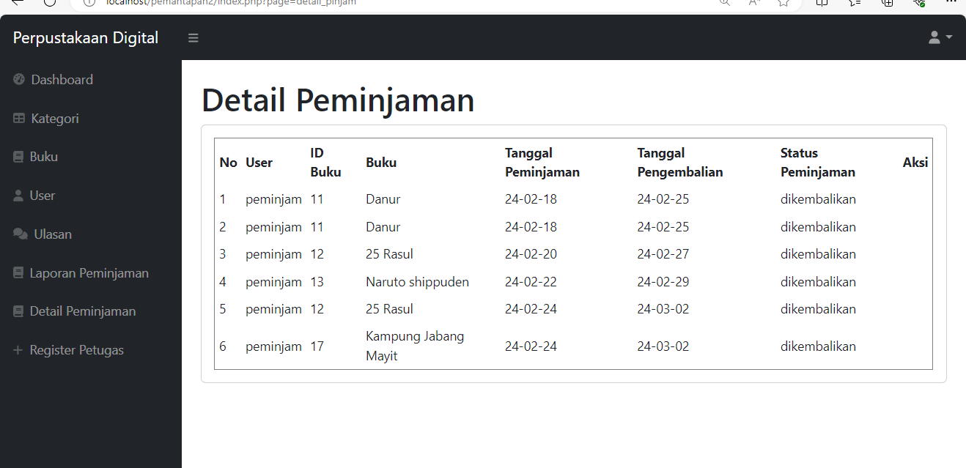

Gambae 1. 8

8. Register Petugas

Di menu Register petugas terdapat form register, register tersebut untuk membuat akun si petugas oleh si admin.

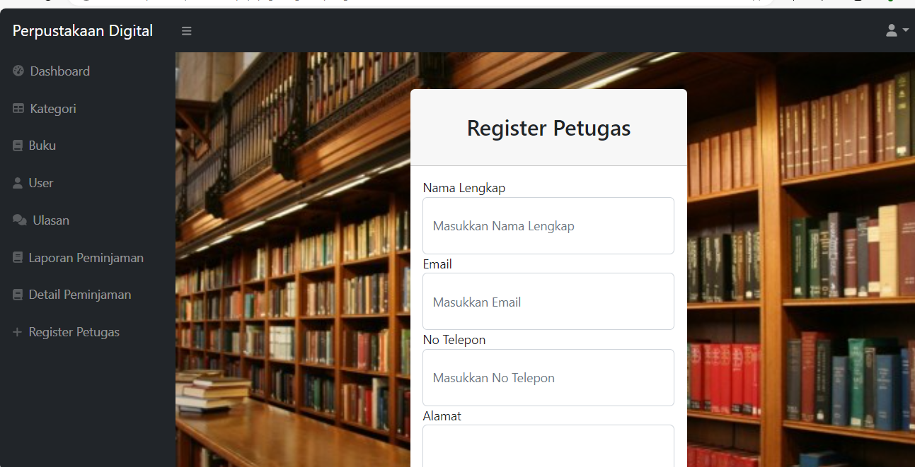

Gambar 1. 9

9. Logout

Jika anda ingin keluar dari tampilan, anda bisa menekan tombol logout yang bergambar user di kanan atas.

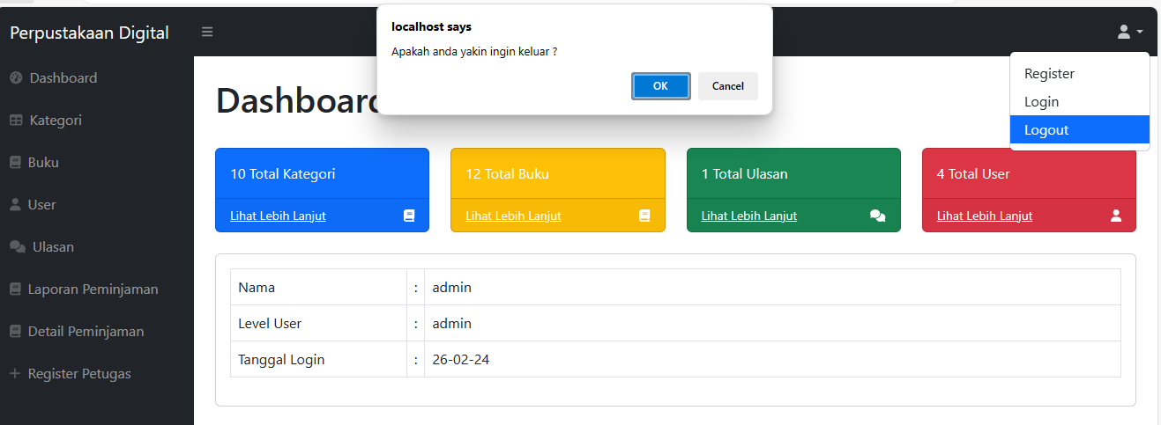

Gambar 1.10

Dan akan sendirinya keluar dan kembali ke tampilan login .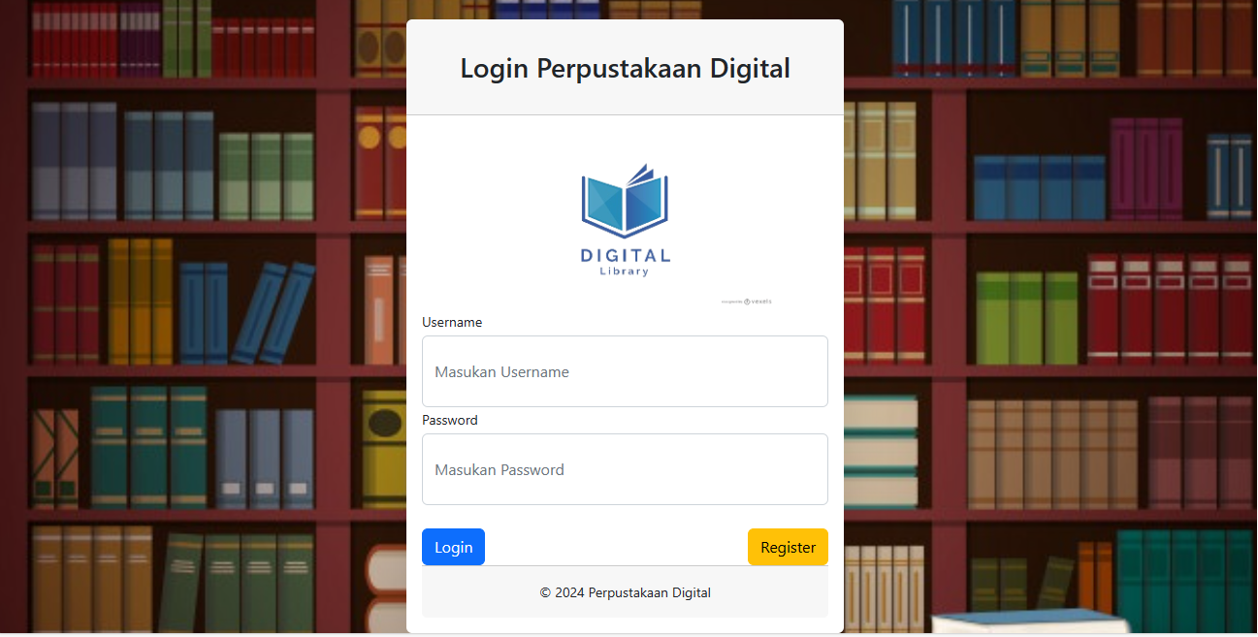

Gambar 1.11

# LOGIN

Sebelum memasuki halaman utama, anda diharuskan melakukan login terlebih dahulu.

## 2. Tampilan Peminjam

1. Ini adalah Tampilan formlogin, untuk mengakses halaman utama diharuskan anda mengisi *Username* dan *password* anda terlebih dahulu.

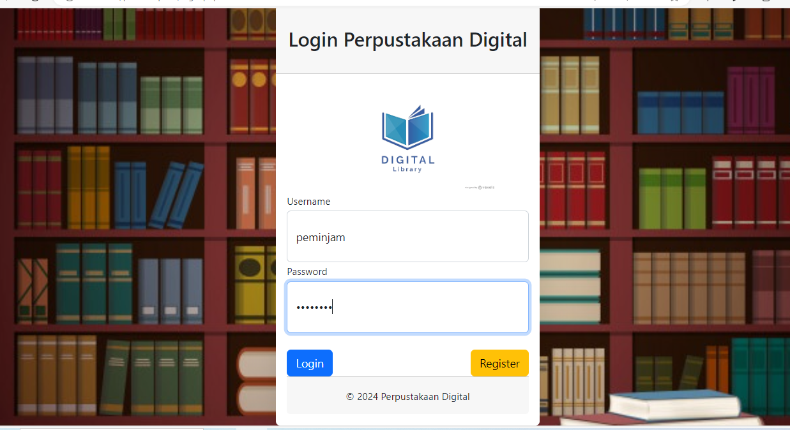

Gambar 2..0

1. Dan jika anda belum mempunyai akun, Anda dapat membuat akun terlebih dahulu caranya yaitu tekan tombol register yang berada di samping login seperti gambar di bawah ini



Gambar 2.1

1. Jika sudah menekan tombol register maka akan langsung pindah ke form register, lalu tinggal mengsi sajah sesuai data diri anda dan tekan tombol register jika sudah diisi

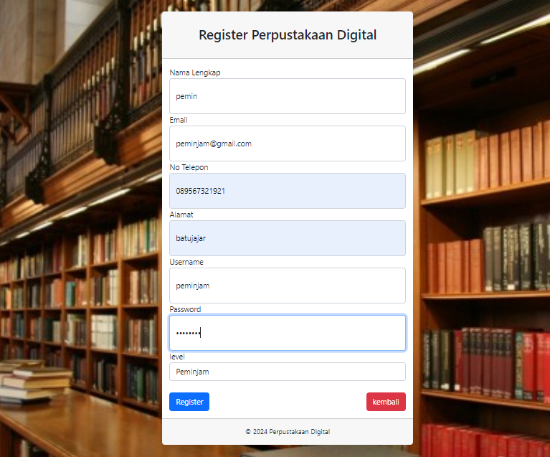

Gambar 2.2

1. Jika Sudah selesai mengisi register, maka akan langsung pindah ke tampilan login dan langsung saja mengisi username dan password sesuai yang dibuat di Tampilan register, lalu tekan tombol Login dan akan sendiirinya pindah ke tampilan dashboard



Gambar 2. 2

1. **Dashboard**

Ini adalah tampilan dashboard peminjam terdapat 5 menu yaitu Dashboard(Tampilan utama) Daftar Buku, Favorit, Peminjaman, dan terakhir ada ulasan

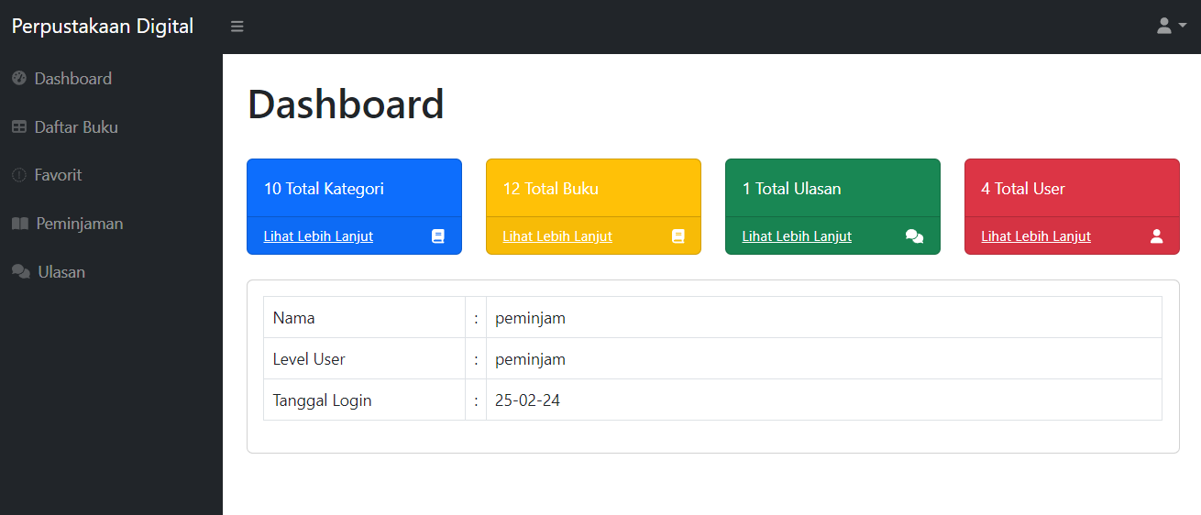

Gambar 2. 3

1. **Daftar Buku** :

Di menu ini terdapat daftar Buku yang dibuat oleh admin dan kalian bisa meminjamnya, di daftar buku juga terdapat menu detail untuk melihat detail buku yang ingi dipinjam, pinjam untuk meminjam buku yang ingi di pinjam dan Favorit untuk memisahkan buku yang disukai peminjam dengan buku lainya

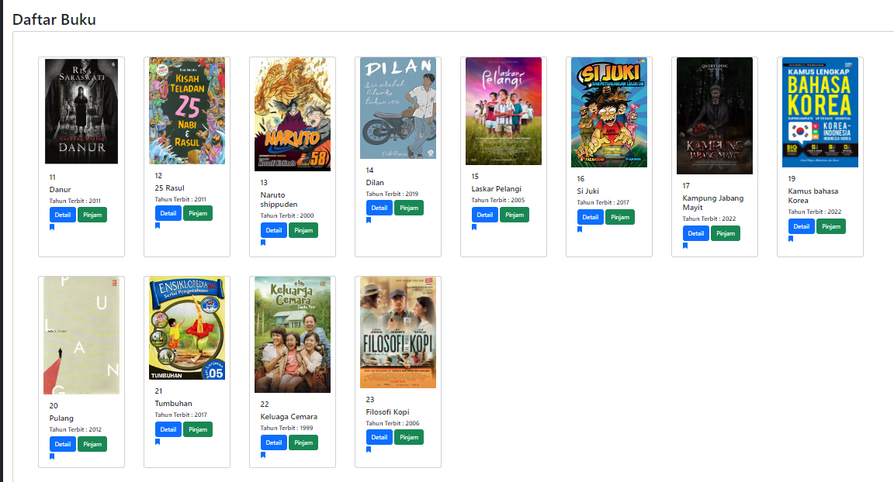

Gambar 2.5

1. **Favorit** :

Di menu favorit ini anda dapat melihat buku yang telah anda sukai untuk memisahkan dengan buku yang anda tidak di sukai dan terdapat menu lain seperti hapus yang telah anda difavorikan dan ada menu pinjam yang bisa meminjam langsung di menu favorit.

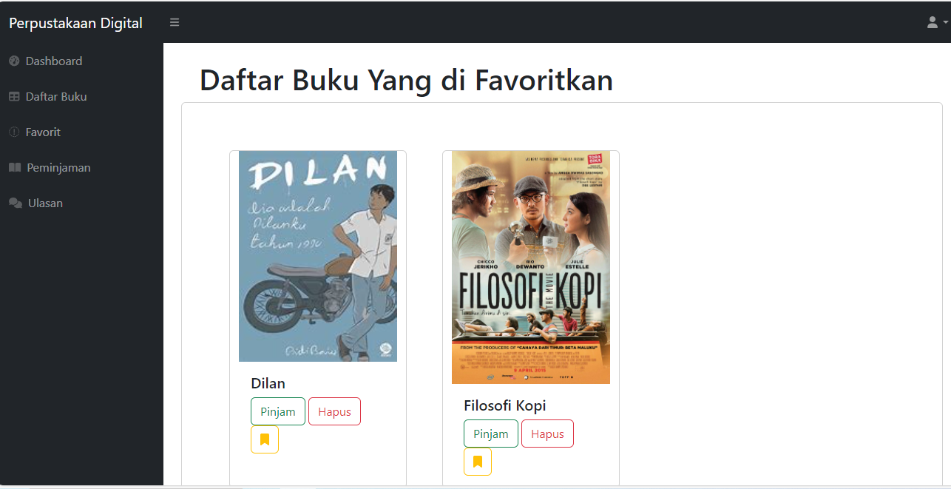

Gambar 2.6

1. **Peminjaman :**

Di menu peminjaman anda dapat melihat buku apa sajah yang telah anda pinjam dan dikembalikan

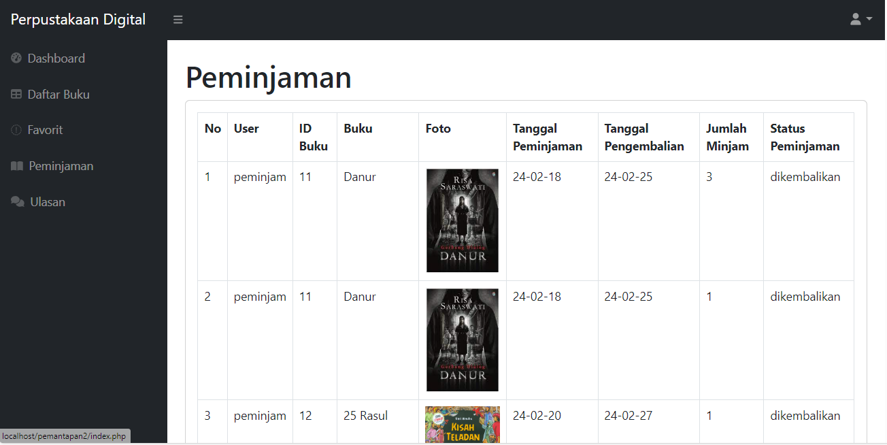

Gambar 2. 7

1. **Ulasan :**

Di menu Ulasan terdapat menu tambah ulasan untuk mengulas buku yang telah anda pinjam dan bisa anda beri rating juga, Lalu ada menu Ubah untuk mengubah ulasan yang dibuat dan terakhir ada menu Hapus untuk menghapus ulasan yang anda buat.

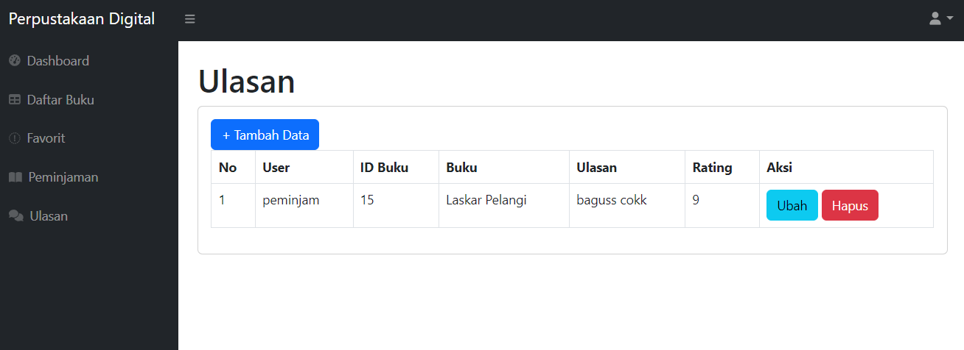

Gambar 2.8

Contoh Saat ulasan diisi

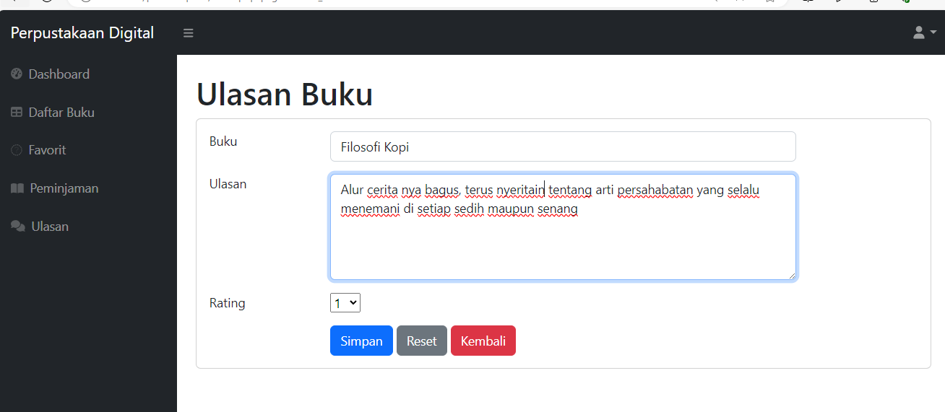

Gambar 2.9

1. **LOGOUT :**

Jika anda ingin keluar dari tampilan, anda bisa menekan tombol logout yang bergambar user di kanan atas.

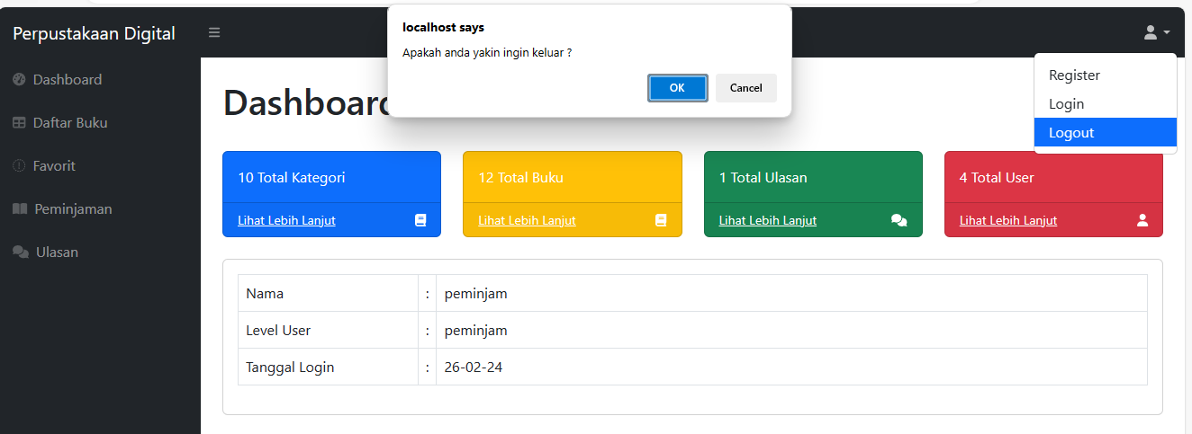

Gambar 2.10

Dan sendirinya akan kembali ke tampilan login.



Gambar 2.11